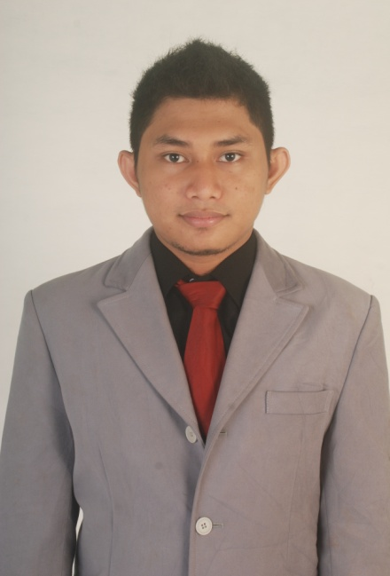
E-mail
ryanwiratama43@yahoo.com
Telp/ Handphone
081253372300
Alamat
Perumnas Batu Piring Blok A No.44 RT.05 Paringin Selatan Balangan Kalimantan Selatan
Data Personal

Nama : Ryan Wiratama, SE
Tempat, Tanggal Lahir : Amuntai, 21 Maret 1990
Agama : Islam
Kebangsaan : Indonesia
Riwayat Pendidikan

2008 – 2013 Sarjana Ekonomi – Jurusan Akuntansi Universitas Lambung Mangkurat Banjarmasin

2005 - 2008 SMA Negeri 5 Banjarmasin, Jurusan IPS
2002 - 2005 SMP Negeri 1 Kandangan
1996 - 2002 SDN Murung Sari 1 Amuntai

Pengalaman Kerja
- PT. Bank Mandiri (Persero) Tbk.
Jabatan : Card Account Representative (CAR) Credit Card
Masa : Maret 2013 – Maret 2015
- CV. Anugerah Ridho Ibu
Jabatan : Operation Head
Masa : Maret 2015 – Juni 2015
- PT. Bank Danamon Indonesia Tbk.
Jabatan : Personal Banking Officer (PBO)
Masa : Juli 2015 – Sekarang
Training dan Kursus Lainnya

- Pendidikan komputer dengan program : microsoft windows, Ms.Word, Ms. Excel, Ms. Power Point. Banjarmasin, Juli 2009.-
- Pelatihan Internet Dengan Program : Open The World. Banjarmasin. Mei 2007.
- Training Danamon : Training Basic Induction PBO. Ciawi, Bogor. Desember 2015.
Kualifikasi Personal

Masih lajang, Kondisi kesehatan sangat baik dan mampu berkomunikasi lisan maupun tulisan dengan baik, mampu bekerja dengan team maupun individual, mampu menganalisa masalah, mampu bekerja di bawah tekanan, berpengalaman, jujur, rajin dan memiliki disiplin yang sangat baik.
Informasi Tambahan

Hobi : Traveling, Olahraga, Nonton.
Mampu mengoperasikan : MS. Word, MS. Power Point, MS. Excel, Internet.
Saya yang bertanda tangan di bawah ini, menyatakan bahwa data yang tersebut di atas menerangkan dengan sebenar-benarnya tentang diri saya.

Hormat saya

Ryan Wiratama,SE

